SURAT KETERANGAN PENGGANTI SERTIFIKAT PKKMB
Nomor : ${nomor}

Pimpinan Universitas Tadulako menyatakan :
Nama : ${nama}
NIM : ${nim}
Jurusan / Program Studi : ${jurusan}/${prodi}
Fakultas : ${nama_fakultas}
Jenjang : ${strata}
Bahwa benar data diatas adalah Mahasiswa Universitas Tadulako Tahun ${angkatan} yang telah mengikuti kegiatan Pengenalan Kehidupan Kampus Mahasiswa Baru Universitas Tadulako pada Tanggal ${tgl_keg} dengan baik dan dinyatakan LULUS.
Demikian surat keterangan ini dibuat untuk dipergunakan sebagaimana mestinya.
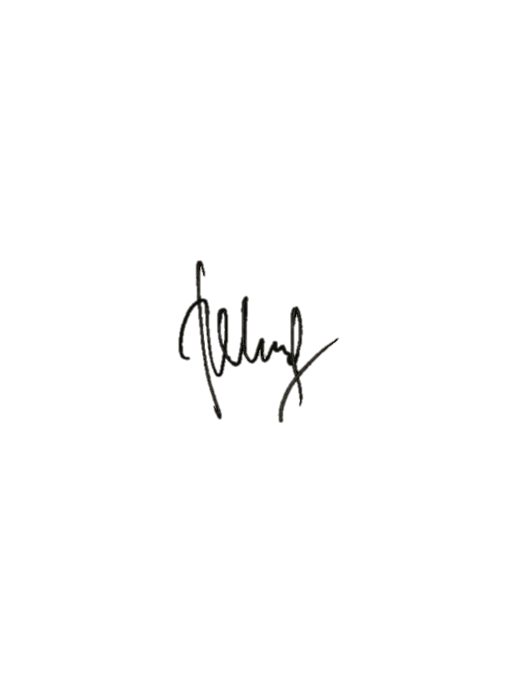

Palu, ${tgl_surat}
Plt. Kepala Biro Akademik dan Kemahasiswaan
Universitas Tadulako,

Dr. Elvia A.Y. Alhusni, S.Si., Apt., M.Sc.
NIP. 198005312005022002

